XML文档逻辑上的构成：XML声明、文档类型声明、元素、注释、处理指令
声明：格式<?xml version=”1.0” [编码信息] [文档的独立性]>，其中声明必须在第一行。
<?xml version="1.0" encoding="gb2312" standalone="yes"?>
<test>
</test>
文档类型声明：对于各个文档的类型需要兼容，就使用了DTD来进行规则定义，而实际上HTML就有一个标准的DTD文件来进行定义的。文档类型声明有两种形式，即外部的或者是文档内部的，格式如下：
<!DOCTYPE greeting SYSTEM "hello.dtd">
对于内部的DTD，可以是：
<?xml version="1.0" encoding="gb2312" standalone="yes"?>
<!DOCTYPE greeting [
<!ELEMENT greeting(#PCDATA)>
]>
元素是有开始标签，元素内容和结束标签组成的，对于空元素是由空元素标签构成的。对于元素的命名，所有以xml无论是大小写开头的都被保留了，而名称可以由字母下划线构成，名称中不能含有空格。
空元素：由后面的斜杠来进行关闭，<student/>
带有属性的空元素：也需要使用斜杠关闭,<student name=”张三”/>
带有内容的元素和带有属性和元素的元素：由开始和结束标签构成，例如
<student>
信息
<name>张三</name>
<student>
元素内容不能包含：& < 和]]>
对于特殊的字符< > “ ‘ &，XML给出了这些特殊字符的引用方式：&#60 &#x3c &lt 而其他的引用的预定义引用名称分别是：&lt &gt &quot &apos &amp。实际上对于ASCII中的所有的字符都是可以使用这种方法进行引用的，只是在可能造成错误或者歧义的情况下才使用这种引用方法。
<?xml version="1.0" encoding="gb2312" standalone="yes"?>
<test adc="ab&quot;cd&quot;ef">
测试!
</test>
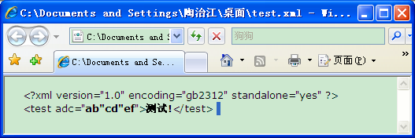
CDATA段：段中包含的都是纯字符，其中的内容是当做数据处理的而不会被XML处理器进行解释分析，开始结束的标记是 <![CDATA[ ]]>
<?xml version="1.0"?>
<java>
<![CDATA[
if(a<b && c>a)
min=a;
]]>
</java>
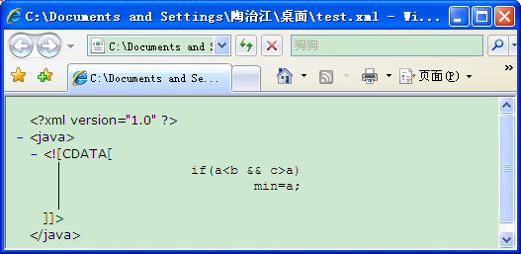
注释：可以在任何地方，但是：不能在声明之前，不能在标记（就是<>中）中
<!-- -->，注释中不允许有--，也不允许使用--->结束，内容应避免使用--
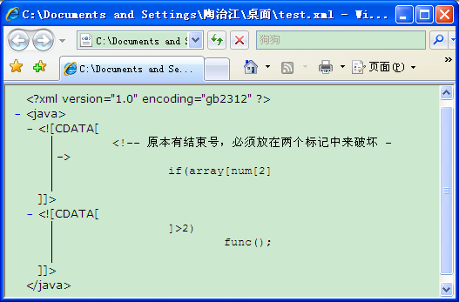
处理指令：针对于一些XML处理器不能处理的数据，调用其他的处理程序来处理，包含在<??>之中，一个常用的样式表单的语法如下：
<?xml-stylesheet href=”hello.css” type=”text/css”?>
xml-stylesheet这个处理指令必须在声明之后，第一个元素之前，而其他的处理指令可以在任何位置。
对于XML的换行，由于不同平台对于换行的处理是不同的（Windows平台是&#D,&#A，而Linux平台是&#A，而Mac平台是&#D），为了简化处理，XML在处理之前将所有的换行都转换为&#A然后处理
对于XML文本，可以使用xml:lang来指明所使用的语言属性，属性值对于整个元素内容都有效，除非被元素中的另外一个xml:lang实例所覆盖，而且xml:lang本身也可以赋值为空字符串，这样就相当于取消所有父元素的定义了
<?xml version="1.0" encoding="gb2312" standalone="yes"?>
<poem>
<content1 xml:lang="en">This is english.</content1>
<content2 xml:lang="zh">这里是汉语</content2>
</poem>
对于一个有效的XML文档，语言属性在使用之前必须进行声明
<!ATTLIST poem xml:lang NMTOKEN 'zh'>

DTD文档类型说明，可以写在文档内部，也可以进行外部的URI进行引用
<!DOCTYPE 根元素名字 SYSTEM “外部URI”>，而URI可以是相对或者绝对URI，例如
<!DOCTYPE greeting SYSTEM “hello.dtd”>
<!DOCTYPE greeting SYSTEM “http://www.baidu.com/hello.dtd”>
公共DTD的命名比较复杂，这里不进行讨论

元素类型声明：用于说明元素的名称和元素的类型，元素类型声明的格式如下;
<!ELEMENT 元素名称 元素内容说明>，元素内容可能的值是：#PCDADA、子元素、混合内容、EMPTY、ANY
#PCDADA：用于说明元素包含的数据类型是字符类型
子元素类型：只含有子元素而没有字符串类型，他同时也说明了子元素的出现的顺序，而子元素的声明顺序是不需要同他一致的
<?xml version="1.0" encoding="gb2312" standalone="yes"?>

<!DOCTYPE company [
<!ELEMENT company (employee)>
<!ELEMENT employee (name,age,sex,salary,interest*,spouse?,comment+)>
<!ELEMENT name (#PCDATA)>
<!ELEMENT age (#PCDATA)>
<!ELEMENT sex (#PCDATA)>
<!ELEMENT salary (credit_card|cash)>
<!ELEMENT credit_card (#PCDATA)>
<!ELEMENT cash (#PCDATA)>
<!ELEMENT interest (#PCDATA)>
<!ELEMENT spouse (#PCDATA)>
<!ELEMENT comment (#PCDATA)>
]>
<company>
<employee>
<name>陶治江</name>
<age>22</age>
<sex>男</sex>
<salary>
<credit_card>2000.0</credit_card>
</salary>
<interest>足球</interest>
<interest>篮球</interest>
<comment>随便</comment>
</employee>
</company>
混合类型，记住典型就可以了，PCDATA必须是第一个选项
<?xml version="1.0" encoding="gb2312"?>

<!DOCTYPE company[
<!ELEMENT company (#PCDATA|comment)*>
<!ELEMENT comment (#PCDATA)>
]>

<company>
四川大学
<comment>大学名称</comment>
电气信息学院
</company>
EMPTY空元素：表明这个元素是一个不包含元素或者是字符串的元素
<!ELEMENT br EMPTY>
而ANY可以包含任何的字符串或者是子元素，而在实际的使用中应该避免使用ANY

实体：有两种实体，就是一般实体或者参数实体，实体具有宏替换的作用
声明实体的语法是<!ENTITY 实体名 “实体内容”>；而引用的语法是”&实体名;”
实例如下
<?xml version="1.0" encoding="gb2312"?>

<!DOCTYPE website[
<!ELEMENT website (name,copyright)>
<!ELEMENT name (#PCDATA)>
<!ELEMENT copyright (#PCDATA)>
<!ENTITY name "程序员之家">
<!ENTITY copyright "&#169;2005,程序员之家,all rights reserved.">
]>

<website>
<name>&name;</name>
<copyright>&copyright;</copyright>
</website>
浏览器的效果如下
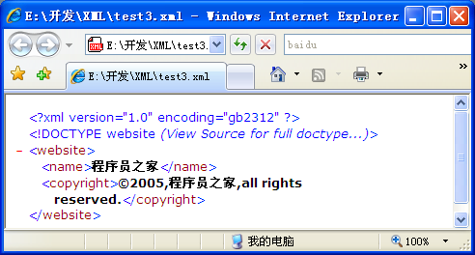
参数实体，声明的语法是<!ENTITY % 实体名称 “实体内容”>，而引用的方法是”%实体名称;”，但是参数实体只能在DTD中使用
对于参数实体引用，如果是文档内部的DTD，那么使用引用可以在标签可以出现的地方，而不能在标签的内部进行使用，而对于外部DTD则可以在标签内部使用而没有限制
<?xml version="1.0" encoding="gb2312"?>

<!DOCTYPE website[
<!ELEMENT website (name,copyright)>
<!ELEMENT name (#PCDATA)>
<!ENTITY name "程序员之家">
<!ENTITY % cp "<!ELEMENT copyright (#PCDATA)>">
%cp;
<!ENTITY copyright "&#169;2005,程序员之家,all rights reserved.">
]>

<website>
<name>&name;</name>
<copyright>&copyright;</copyright>
</website>
而如果使用外部DTD，那么做法如下：
这个是外部DTD文件的内容
<?xml version="1.0" encoding="gb2312"?>

<!ELEMENT website (name,copyright)>
<!ELEMENT name (#PCDATA)>
<!ELEMENT copyright (#PCDATA)>
<!ENTITY % name "程序员之家">
<!ENTITY copyright "&#169;2005,%name;,all rights reserved.">
而本身引用文件如下
<?xml version="1.0" encoding="gb2312"?>

<!DOCTYPE website SYSTEM "website.dtd">

<website>
<name>程序员之家</name>
<copyright>&copyright;</copyright>
</website>
还有的一种引用方式是：
&#169;2005,程序员之家,all rights reserved.
上面的内容被保存，而引用的是文件名
<?xml version="1.0" encoding="gb2312"?>

<!DOCTYPE website[
<!ELEMENT website (name,copyright)>
<!ELEMENT name (#PCDATA)>
<!ENTITY name "程序员之家">
<!ENTITY % cp "<!ELEMENT copyright (#PCDATA)>">
%cp;
<!ENTITY copyright SYSTEM "website.xml">
]>

<website>
<name>&name;</name>
<copyright>&copyright;</copyright>
</website>
这样对于copyright具有很大的修改灵活性
属性表声明：<!ATTLIST 元素名 属性名 属性类型 缺省声明>
缺省声明：#REQUIRED、#IMPLIED、#FIXED+缺省值、缺省值
#REQUIRED 必须的属性，在存在元素的时候必须进行提供
<?xml version="1.0" encoding="gb2312"?>

<!DOCTYPE bbs[
<!ELEMENT bbs (article)*>
<!ELEMENT article (title,author)>
<!ELEMENT title (#PCDATA)>
<!ELEMENT author (#PCDATA)>
<!ATTLIST author ip CDATA #REQUIRED>
]>

<bbs>
<article>
<title>关于XML使用</title>
<author ip="192.168.0.1">陶治江</author>
</article>
</bbs>
#IMPLIED 元素属性是可有可无的
<?xml version="1.0" encoding="gb2312"?>

<!DOCTYPE bbs[
<!ELEMENT bbs (article)*>
<!ELEMENT article (title,author)>
<!ELEMENT title (#PCDATA)>
<!ELEMENT author (#PCDATA)>
<!ATTLIST author ip CDATA #IMPLIED>
]>

<bbs>
<article>
<title>关于XML使用</title>
<author ip="192.168.0.1">陶治江</author>
</article>
<article>
<title>程序设计</title>
<author>陶治江</author>
</article>
</bbs>
#FIXED+缺省值：声明一个固定的属性值，文档的编写者不能改变这个属性值，如果没有显示提供属性值，处理器将向程序提供这个提供的缺省值
<?xml version="1.0" encoding="gb2312"?>

<!DOCTYPE bbs[
<!ELEMENT bbs (article*) >
<!ELEMENT article (title,author)>
<!ELEMENT title (#PCDATA)>
<!ELEMENT author (#PCDATA)>
<!ATTLIST author ip CDATA #IMPLIED>
<!ATTLIST article copyright CDATA #FIXED "版权归四川大学所有">
]>

<bbs>
<article copyright="版权归四川大学所有">
<title>关于XML使用</title>
<author ip="192.168.0.1">陶治江</author>
</article>
<article>
<title>程序设计</title>
<author>陶治江</author>
</article>
</bbs>
下面是在浏览器中的显示结果，可以看到处理器提供了属性的缺省值
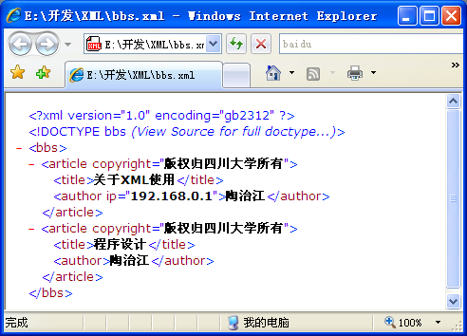
最后只提供缺省值的话，文档编写者可以更改属性值
如果一个元素有多个属性值，可以在一起进行声明：
<!ATTLIST article copyright CDATA #FIXED "版权归四川大学所有" type CDATA "txt">
属性类型值：CDATA、枚举类型、ID、IDREF、IDREFS、ENTITY、ENTITIES、NMTOKEN、NMTOKENS、NOTATION
CDATA：字符类型，注意的是对于< “ & 的特殊的字符，必须使用实体引用的方式进行引用
枚举：限定属性值只能从一个列表中进行选择
<!ATTLIST person sex (male|female) #REQUIRED>
ID：用来唯一标识了XML文档中的一个元素，一个元素只能有一个ID类型的属性，而且应该设置为#REQUIRED或者#IMPLIED类型的，因为对一个元素的ID设置为缺省的值是毫无意义的
IDREF IDREFS：他的取值只能是已经存在的ID值，保证了某些元素之间的关系，对于IDREFS可以同时取多个ID值，各个值之间使用空格分割，这就要求了ID取值不能含有空格
<?xml version="1.0" encoding="gb2312"?>

<!DOCTYPE company[
<!ELEMENT company (employee*)>
<!ELEMENT employee (name)>
<!ELEMENT name (#PCDATA)>
<!ATTLIST employee sn ID #REQUIRED>
<!ATTLIST employee manager IDREF #IMPLIED>
]>

<company>
<employee sn="sn_123">
<name>陶治江</name>
</employee>
<employee sn="sn_121" manager="sn_123">
<name>陶家信</name>
</employee>
<employee sn="sn_122" manager="sn_123">
<name>刘行英</name>
</employee>
</company>
ENTITY用于将外部的二进制数据引入文档，可以是图片等。ENTYTIES可以有多个值，用空格分割
NMTOKEN、NMTOKENS：确保值没有空格
<?xml version="1.0" encoding="gb2312"?>

<!DOCTYPE company[
<!ELEMENT company (name)>
<!ELEMENT name (#PCDATA)>
<!ATTLIST company company_name NMTOKENS #REQUIRED>
]>

<company company_name="四川大学 电子科技大学">
<name>
成都高校
</name>
</company>
关于NOTATION，下面是一个例子，也不太清楚
<?xml version="1.0" encoding="gb2312"?>

<!DOCTYPE webpage[
<!ELEMENT webpage (image)>
<!ELEMENT image (src)>
<!ELEMENT src (#PCDATA)>
<!NOTATION gif SYSTEM "image/gif">
<!NOTATION jpg SYSTEM "iexplore.exe">
<!ATTLIST image type NOTATION (gif|jpg) #REQUIRED>
]>

<webpage>
<image type="jpg">
<src>http://www.baidu.com/main.jpg</src>
</image>
</webpage>

名称空间：是用于对名称进行封装防止名称重复的一种机制
具体的格式是：<hr xmlns:hr=”http://www.baidu.com/hr”>
这样之后所有的hr元素都是这个名称空间了，而hr是对于后面的一个长字符串的一个缩写，而后面的URI可以根本不存在，他们只是提供了一个唯一标识符的作用，声明缺省的名称空间的方式是：
<hr xmlns=” http://www.baidu.com/hr”>
对于名称空间的使用范围是整个元素和其子元素，但是只有使用了前缀的才属于该名称空间
<?xml version="1.0" encoding="gb2312"?>

<bk:books xmlns:people="http://www.baidu.com/people"
xmlns:bk="http://www.baidu.com/bk">
<bk:book>
<bk:title>高等数学</bk:title>
<author>
<people:name>李珊</people:name>
<people:title>教师</people:title>
</author>
</bk:book>

<bk:book>
<bk:title>大学物理</bk:title>
<author>
<people:name>杨指南</people:name>
<people:title>教授</people:title>
</author>
</bk:book>
</bk:books>
总之一点是：一个元素或者属性，如果没有显示的添加前缀，就不存在于任何的名称空间中（同缺省的名称空间是不同的）
对于使用了名称空间的文档，如果使用了DTD，就必须对DTD进行改写，包括对xmlns属性的声明，已经对于所有的元素添加前缀
对于缺省名称空间没有什么问题
<?xml version="1.0" encoding="gb2312"?>

<!DOCTYPE books[
<!ELEMENT books (book*)>
<!ATTLIST books xmlns CDATA #REQUIRED>
<!ELEMENT book (title,author)>
<!ELEMENT title (#PCDATA)>
<!ELEMENT author (#PCDATA)>
]>

<books xmlns="http://www.baidu.com">
<book>
<title>高等数学</title>
<author>李珊</author>
</book>
</books>
而使用了指定的名称空间，就需要改写了
<?xml version="1.0" encoding="gb2312"?>

<!DOCTYPE books[
<!ELEMENT books (book*)>
<!ATTLIST books xmlns:bk CDATA #REQUIRED>
<!ELEMENT book (bk:title,bk:author)>
<!ELEMENT bk:title (#PCDATA)>
<!ELEMENT bk:author (#PCDATA)>
]>

<books xmlns:bk="http://www.baidu.com">
<book>
<bk:title>高等数学</bk:title>
<bk:author>李珊</bk:author>
</book>
</books>
牵一发而动全身，挺麻烦的

